Эвенки — один из самых широко расселённых коренных народов Северной Азии. Их традиционная территория тянется от Енисея на западе до побережья Сахалина на востоке и от Заполярья до бассейна Амура на юге России. Эвенки также проживают в Монголии и Китае. Долгое время русские источники называли их «тунгусами»; современное самоназвание закрепилось официально лишь в начале 1930-х годов. История эвенков позволяет проследить, как малочисленный кочевой народ тайги взаимодействовал с Российским государством, якутами, бурятами и маньчжуро-китайским миром.

1. Происхождение и традиционная культура

Эвенкийский язык относят к тунгусо-маньчжурской группе. По мнению большинства исследователей, наиболее вероятной прародиной предков эвенков было Прибайкалье и Забайкалье. Согласно концепции Г. М. Василевич, в первом тысячелетии нашей эры здесь шло смешение местных таёжных охотников с пришлым населением, пришедшим с юга; на этой основе сложилась общность, которая затем расселилась на север и восток [1]. К XVII в. общая численность эвенков оценивалась примерно в 36 тыс. человек [9].

Основой хозяйства служили охота на лося, дикого оленя и пушного зверя, рыболовство и оленеводство. Эвенки были одними из немногих народов, использовавших оленя как верховое животное. Жилищем служил конический чум (дю), покрытый берестой или шкурами. Общественной ячейкой был род, а в традиционных верованиях сочетались шаманизм, культ медведя и почитание духов-хозяев мест [2; 7]. В зависимости от природных условий выделялись группы пеших охотников и рыболовов, оленных охотников-оленеводов и, в Забайкалье, эвенков-скотоводов и конных эвенков.

Название «тунгусы», которым русские документы XVII в. именовали эвенков и соседние группы, не было их самоназванием и, вероятно, восходит к языкам соседей. Этноним «эвенки» получил официальное закрепление только в начале 1930-х гг. [1; 4]. Такая пестрота названий отражает и сложность самого этногенеза, и то, что народ никогда не жил единым государством, а состоял из множества самостоятельных родовых групп.

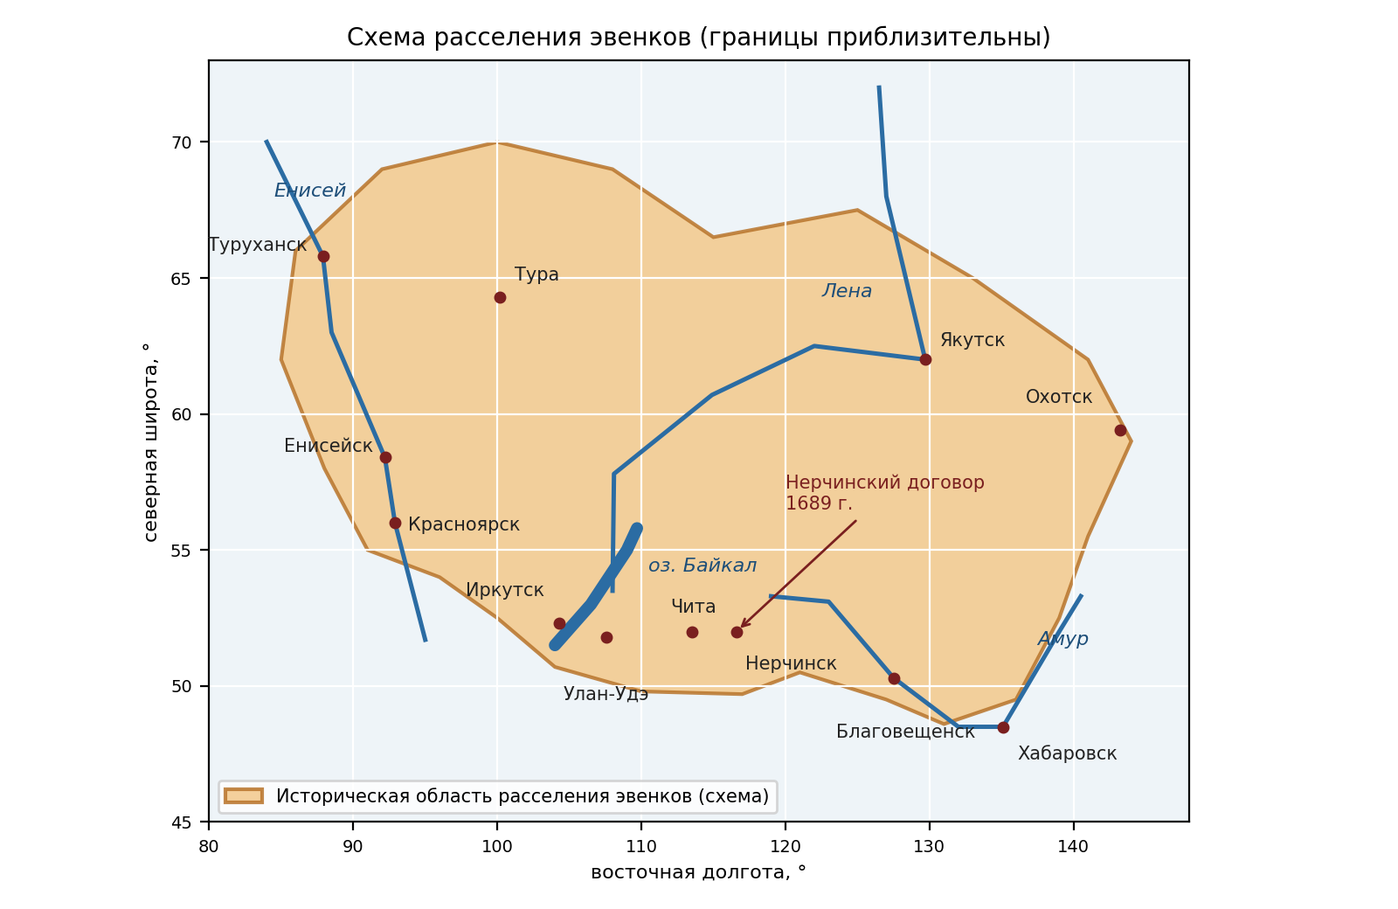

Рис. 1. Схема исторического расселения эвенков и основных пунктов русского продвижения (составлено автором; границы приблизительны)

2. Эвенки в составе Российского государства (XVII–XIX вв.)

В XVII в. русские землепроходцы продвигались по рекам Сибири: был основан Енисейск (1619), Якутский острог (1632) и Нерчинск (1653). Эвенки, жившие на огромной территории малыми родовыми группами, были обложены ясаком — данью в первую очередь соболиными шкурами. Ясачное обложение, конфликты с администрацией и эпидемии оспы привели к сокращению населения и перемещениям родов [1; 5].

Важной вехой стал Нерчинский договор 1689 г., установивший границу между Россией и империей Цин по Аргуни и Амуру. Хотя сами эвенки участия в его заключении не принимали, договор разделил их землю: часть родов оказалась на территории, подконтрольной Цин, откуда происходят нынешние эвенки Китая [5]. В XIX в. положение народа определял «Устав об управлении инородцев» 1822 г., разделивший коренное население Сибири на «осёдлых», «кочевых» и «бродячих» и закрепивший за общинами самоуправление и льготы по ясаку [12]. Одновременно усиливалась зависимость охотников от скупщиков пушнины и купцов, что подробно описано у Г. М. Василевич [1].

Таблица 1. Основные даты истории эвенков
Период / дата | Событие
I тыс. н. э. | Складывается эвенкийская этническая общность в Прибайкалье и Забайкалье
XVII в. | Приход русских: основание Енисейска (1619), Якутска (1632), Нерчинска (1653); введение ясака
1689 г. | Нерчинский договор: часть эвенков оказывается по обе стороны российско-цинской границы
1822 г. | «Устав об управлении инородцев» (М. М. Сперанский)
1924 г. | Создан Комитет Севера; начало советской национальной политики на Севере
1930 г. | Образован Эвенкийский национальный округ (центр — Тура)
1937 г. | Перевод эвенкийской письменности на кириллицу
1999 г. | Федеральный закон № 82-ФЗ о гарантиях прав коренных малочисленных народов
2007 г. | Эвенкийский АО объединён с Красноярским краем

3. Эвенки в XX веке

После 1917 г. государство начало проводить политику «советизации Севера». В 1924 г. был создан Комитет содействия народностям северных окраин (Комитет Севера), появились первые школы и культбазы, а в 1930 г. образован Эвенкийский национальный округ с центром в Туре [3; 6]. Тогда же была создана эвенкийская письменность — сначала на латинской основе, а в 1937 г. на кириллице. Параллельно шла коллективизация оленеводства и охотничьих промыслов, а также перевод кочевого населения на оседлость, что серьёзно изменило традиционный уклад и способствовало распаду родовых связей [3; 6].

В Великую Отечественную войну эвенки воевали на фронтах и работали в тылу; всесоюзную известность получил снайпер Семён Номоконов, уроженец Забайкалья. В послевоенные десятилетия происходило укрупнение посёлков, развивалась промышленность (в том числе добыча полезных ископаемых в Якутии и на Красноярском Севере), усиливалась ассимиляция и русификация. Итогом стало резкое падение доли владеющих родным языком, а сокращение численности после 1926 г. отчасти объясняется и изменением принципов учёта (см. табл. 2) [2; 10].

Тяжёлый ущерб нанесли репрессии 1930-х гг. против шаманов и части национальной интеллигенции, а также система школ-интернатов: дети надолго отрывались от семьи и кочевого быта и постепенно утрачивали родной язык [3; 6].

4. Современное положение и демография

По переписи 2010 г. в России проживало 37 843 эвенка; родным языком владели около 11 % [9]. Данные Всероссийской переписи 2020 г. (проведена в 2021 г.) в работе не использованы; актуальные цифры следует уточнить на сайте Росстата [8]. Динамика по всем советским и российским переписям показана в таблице 2 и на рисунке 2: минимум пришёлся на 1959 г., после чего начался устойчивый рост, во многом связанный с изменением самоидентификации.

Таблица 2. Численность эвенков по данным переписей населения
Год переписи | Численность, чел. | Изменение к предыдущей переписи, %
1926 | 38 805 | —
1939 | 29 630 | -23,6
1959 | 24 710 | -16,6
1970 | 25 149 | +1,8
1979 | 27 294 | +8,5
1989 | 30 163 | +10,5
2002 | 35 527 | +17,8
2010 | 37 843 | +6,5

Источники: Демоскоп Weekly [10]; итоги ВПН-2010 [8]. Промежутки между переписями неодинаковы, поэтому проценты сопоставимы лишь приблизительно.

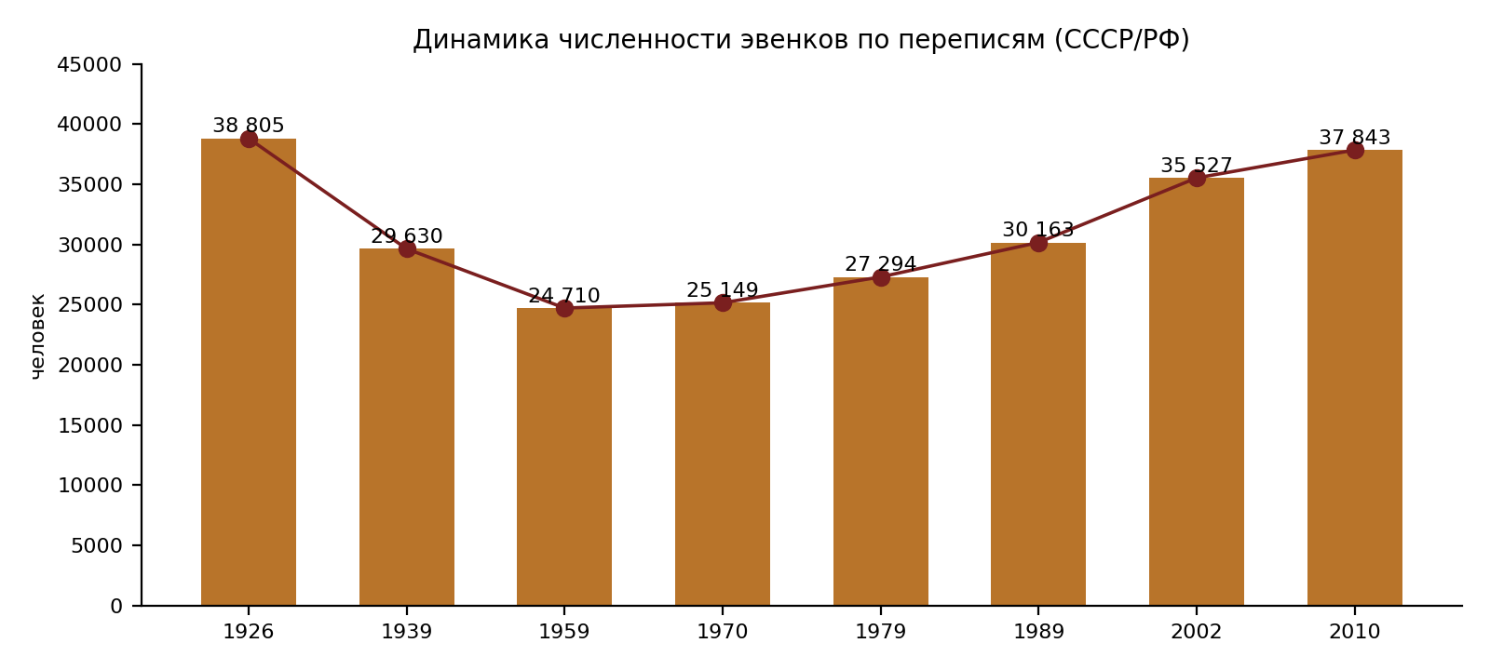

Рис. 2. Численность эвенков в СССР и России по переписям

Наиболее крупная часть народа живёт на Дальнем Востоке и в Восточной Сибири. По данным переписи 2002 г. (35 527 человек), почти половину эвенков России составляли жители Якутии — 18 232 человека, или 51,3 % (рис. 3). В 2010 г. в Якутии проживало уже 21 008 эвенков [9]. Значимые группы также живут в Красноярском крае, в частности в Эвенкии, в Хабаровском крае, Бурятии и Забайкалье. Помимо России, эвенки живут в Китае: по переписи 2010 г. там насчитывалось около 30,9 тыс. собственно эвенков (и ещё около 8,7 тыс. орочонов), преимущественно в Хулунбуире [9].

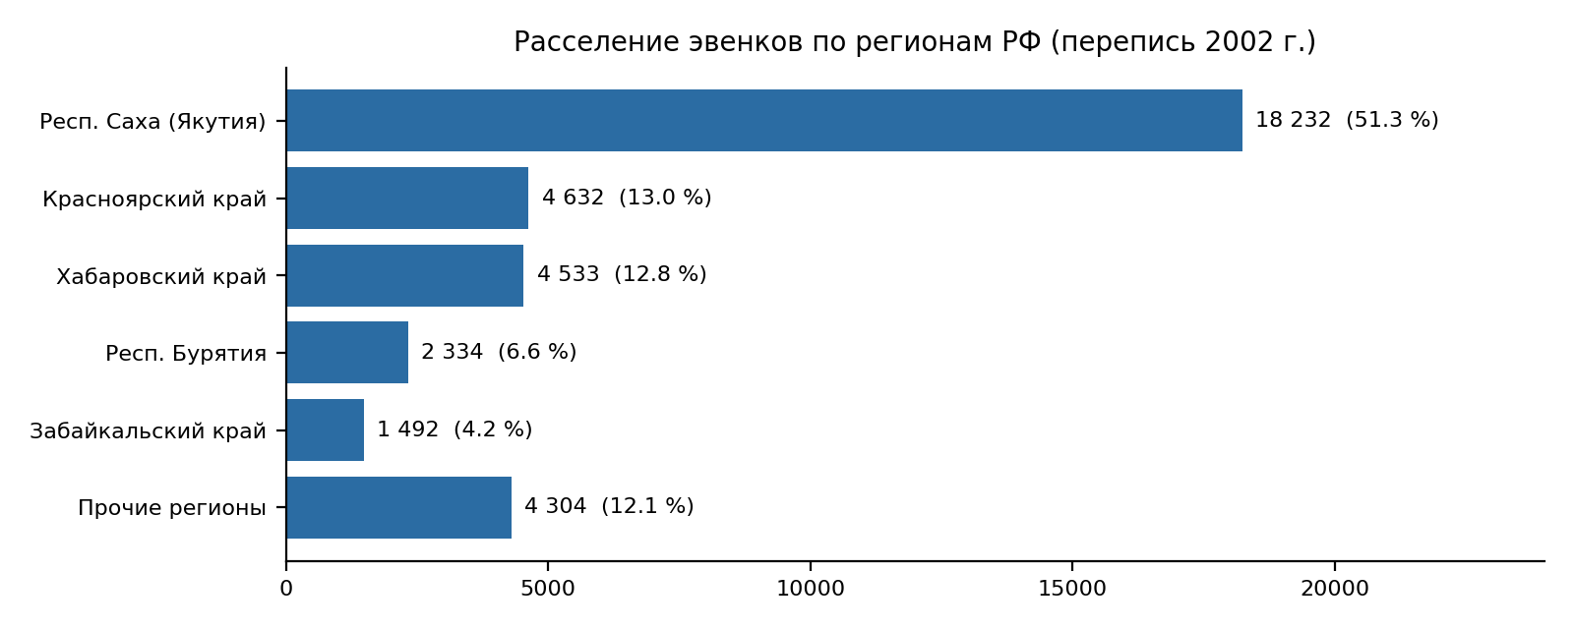

Рис. 3. Расселение эвенков по регионам России, перепись 2002 г.

Правовой статус эвенков определяют федеральный закон 1999 г. «О гарантиях прав коренных малочисленных народов Российской Федерации» и перечень мест традиционного проживания и хозяйственной деятельности КМНС [11; 13]. Основными проблемами остаются утрата языка, сокращение оленеводства, конфликт традиционного природопользования с промышленным освоением территорий, а также молодёжная миграция в города.

Заключение

История эвенков — это история приспособления малого народа к огромной таёжной территории и к меняющимся государственным рамкам. Возникнув на юге Восточной Сибири, эвенки расселились от Енисея до Охотского моря, в XVII в. вошли в состав России, а Нерчинский договор 1689 г. разделил их между двумя государствами. XX в. принёс школу, письменность и национальные образования, но одновременно разрушил традиционный уклад и язык. Сегодня, по данным переписей, численность эвенков растёт, однако сохранение языка и культуры остаётся главной задачей. Цель работы достигнута: показаны основные этапы истории и динамика численности народа.

Список источников и литературы

1. Василевич Г. М. Эвенки: историко-этнографические очерки (XVIII – начало XX в.). Л.: Наука, 1969.

2. Туголуков В. А. Тунгусы (эвенки и эвены) Средней и Западной Сибири. М.: Наука, 1985.

3. Народы Сибири / под ред. М. Г. Левина, Л. П. Потапова. М.; Л.: Изд-во АН СССР, 1956.

4. Народы России: энциклопедия. М.: Большая Российская энциклопедия, 1994.

5. Forsyth J. A History of the Peoples of Siberia: Russia's North Asian Colony, 1581–1990. Cambridge: Cambridge University Press, 1992.

6. Сергеев М. А. Некапиталистический путь развития малых народов Севера. М.; Л.: Изд-во АН СССР, 1955.

7. Мазин А. И. Традиционные верования и обряды эвенков-орочонов. Новосибирск: Наука, 1984.

8. Федеральная служба государственной статистики. Итоги Всероссийских переписей населения. URL: https://rosstat.gov.ru (дата обращения: 30.09.2026).

9. Эвенки // Википедия. URL: https://ru.wikipedia.org/wiki/Эвенки (дата обращения: 30.09.2026).

10. Демоскоп Weekly: Всесоюзные и Всероссийские переписи населения. URL: http://www.demoscope.ru (дата обращения: 30.09.2026).

11. Федеральный закон от 30.04.1999 № 82-ФЗ «О гарантиях прав коренных малочисленных народов Российской Федерации».

12. Устав об управлении инородцев // Полное собрание законов Российской империи. Собр. 1-е. Т. 38. СПб., 1830.

13. Распоряжение Правительства РФ от 08.05.2009 № 631-р «Об утверждении перечня мест традиционного проживания и традиционной хозяйственной деятельности коренных малочисленных народов Российской Федерации».

